บทที่ 8
ผลงานและการทดสอบ

8.1 ส่วนโปรแกรม Application
ในส่วนของ Application จะแบ่งการทำงานออกเป็น 2 ส่วนคือ

1 ส่วนของผู้สอน
1.1) สามารถสอนผ่านเครือข่ายได้
1.2) จำลองภาพผู้สอนและห้องเรียนโดยแสดงเป็นภาพ 2 มิติ
1.3) ผู้สอนสามารถควบคุมเอกสารบนกระดานได้ เช่น สามารถเปลี่ยนหน้าเอกสารบนกระดานได้และให้ผู้เรียนทุกคนที่อยู่ในห้องเรียนสามารถเห็นเอกสารเหมือนกันได้
1.4) ผู้สอนสามารถวาดรูปหรือขีดเส้นใต้บนข้อความที่ต้องการได้และให้ผู้เรียนที่อยู่ใน ห้องเรียนสามารถเห็นรูปหรือเส้นใต้ที่ขีดบนข้อความได้
1.5) ผู้สอนสามารถถามและตอบกับผู้เรียนได้ (จะจำลองเหมือนผู้สอนได้พูดออกมาเมื่อมีการถามและตอบของผู้สอน)
1.6) ผู้สอนสามารถคุยแบบส่วนตัวกับผู้เรียนได้
1.7) เมื่อผู้สอน log in เข้าระบบแล้วระบบจะตรวจสอบว่ามี sheet ที่เรียนหรือไม่ ถ้าไม่มีระบบจะ download sheet ที่เรียนให้แบบอัตโนมัติ

8.1.1) ส่วน GUI ของผู้สอน

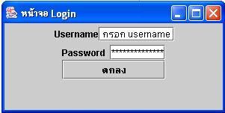

รูปที่ 8-1 แสดงหน้าจอ Login

เมื่อผู้สอนเปิดโปรแกรม โปรแกรมจะขึ้นหน้าจอ Log in ให้ใส่ Username และ Password เมื่อกรอกรหัสผ่านเรียบร้อยแล้วก็ให้กดปุ่มตกลงเพื่อส่งข้อมูลไปที่เซิร์ฟเวอร์เพื่อตรวจสอบรหัสผ่าน
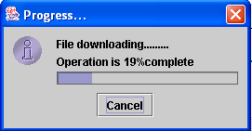

รูปที่ 8-2 แสดงหน้าจอ Download เอกสารอัตโนมัติ
เมื่อรหัสผ่านถูกต้องระบบจะตรวจสอบว่าได้ download เอกสารแล้วหรือยังถ้ายังไม่ได้ download เอกสารก็จะดำเนินการ download เอกสารให้อัตโนมัติ

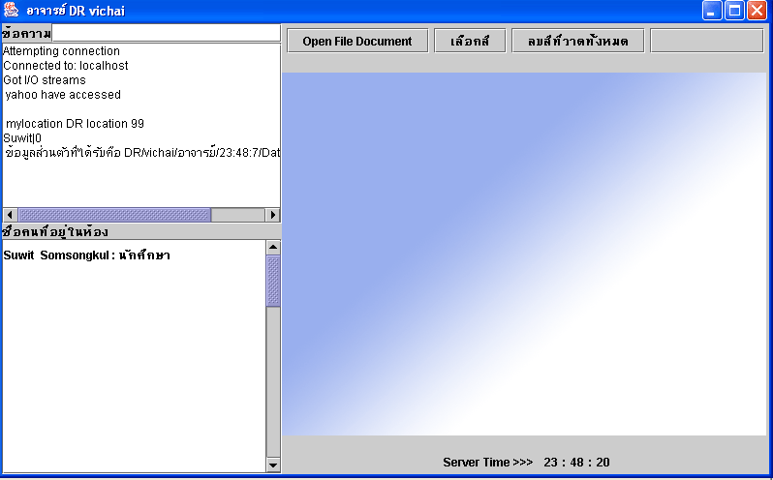

รูปที่ 8-3 แสดงหน้าจอผู้สอน

เมื่อ download เอกสารเสร็จแล้วจะเข้าสู่หน้าจอของผู้สอนเมื่อรหัสผ่านถูกต้อง

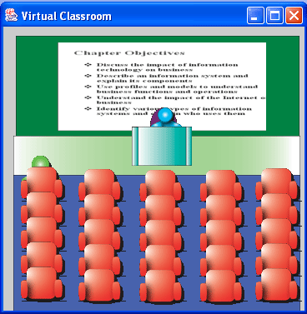

รูปที่ 8-4 แสดงหน้าจอจำลองการสอนเป็นแบบ 2 มิติ
แสดงห้องเรียนจำลองที่สร้างขึ้นโดยแสดงรูปนักศึกษาและอาจารย์ที่อยู่ในห้องเรียนโดยจำลองเป็นภาพ 2 มิติ

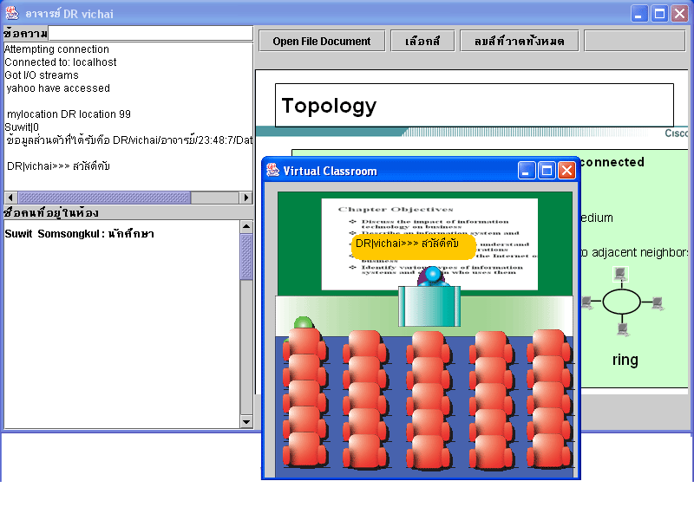

รูปที่ 8-5 แสดงหน้าจอเมื่อพิมพ์ข้อความสื่อสารกับผู้เรียน

เมื่อพิมพ์ข้อความที่ต้องการแล้วจะแสดงข้อความที่หน้าจอกราฟิก 2 มิติ

แสดงหน้าจอเมื่อเลือกเอกสารที่ต้องการ

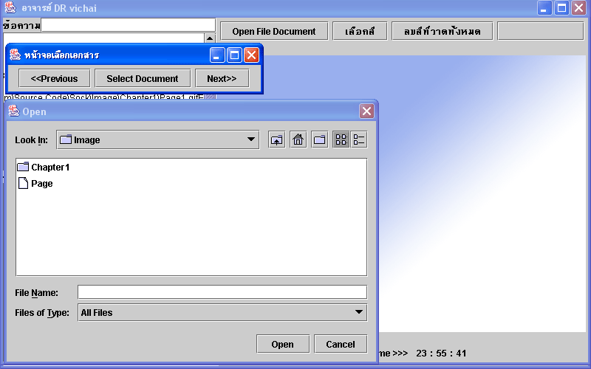

รูปที่ 8-6 แสดงหน้าจอเมื่อกดเลือกเอกสาร
เมื่อกดปุ่มเลือกเอกสารก็จะปรากฏหน้าจอเพื่อเลือกไฟล์เอกสารขึ้นดังรูปซึ่งสามารถเลือกไฟล์เอกสารที่ต้องการได้

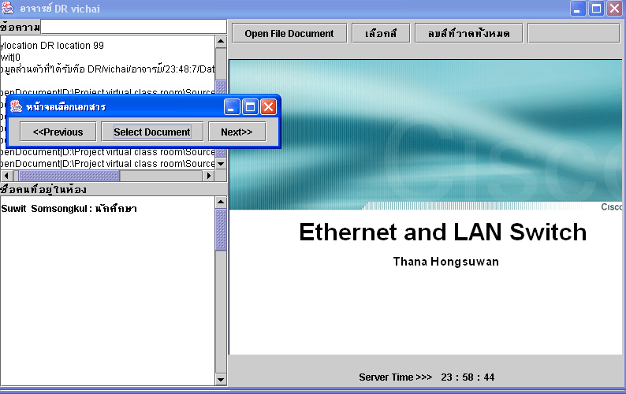

รูปที่ 8-7 แสดงหน้าจอเมื่อเลือกหน้าเอกสารแล้ว

เมื่อเลือกไฟล์เอกสารที่ต้องการแล้วจะปรากฏรูปเอกสารขึ้นบนหน้าจอดังแสดงในรูปที่ 8-7

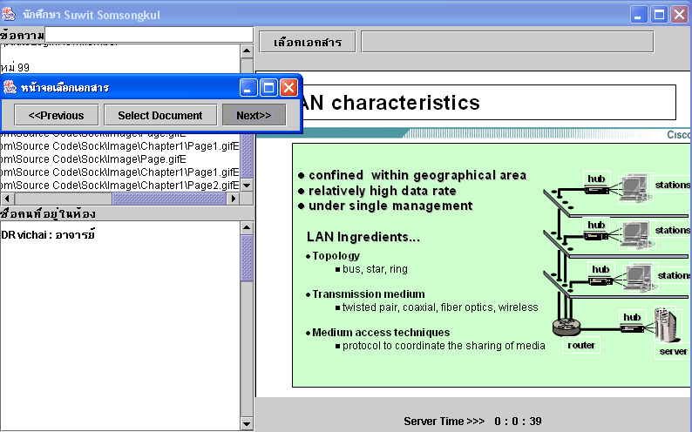

รูปที่ 8-8 แสดงหน้าจอเมื่อกดปุ่ม Next

เมื่อกดปุ่ม Next จะเลื่อนเอกสารไปที่หน้าถัดไปและแสดงบนหน้าจอดังแสดงในรูปที่ 8-8

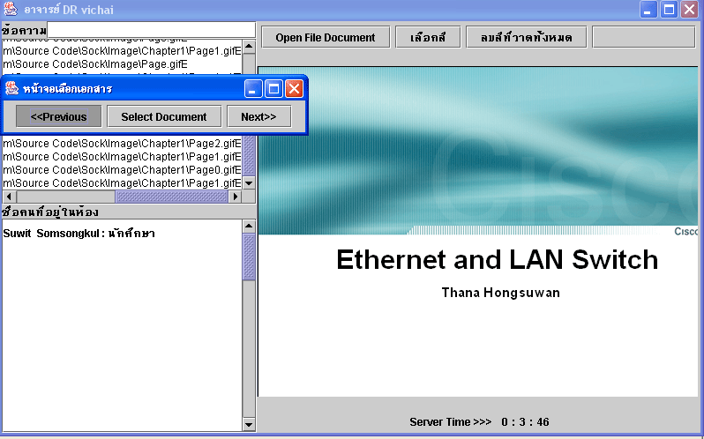

รูปที่ 8-9 แสดงหน้าจอเมื่อกดปุ่ม Previous
เมื่อกดปุ่ม Previous ก็จะเลื่อนเอกสารไปที่เอกสารก่อนหน้าและแสดงบนหน้าจอ

แสดงหน้าจอเมื่อเลือกคุยแบบส่วนตัวกับผู้เรียน

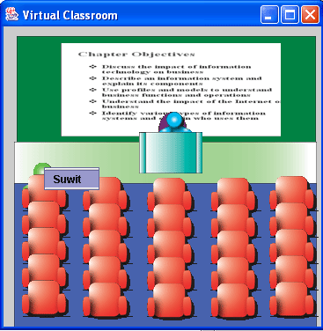

รูป 8-10 แสดงหน้าจอเมื่อกดคลิกขวาที่ตำแหน่งของผู้เรียน
เมื่อผู้สอนต้องการคุยแบบส่วนตัวก็สามารถทำได้โดยเคลื่อนเม้าไปยังตำแหน่งผู้เรียนที่ต้องการจะคุยด้วยแล้วกดคลิกขวาจะมีชื่อของผู้เรียนแสดงขึ้นมาดังรูป และเมื่อกดคลิกซ้ายที่ชื่อผู้เรียนก็จะแสดงหน้าจอขึ้นมาเพื่อให้สามารถคุยกับเพื่อนแบบส่วนตัวได้

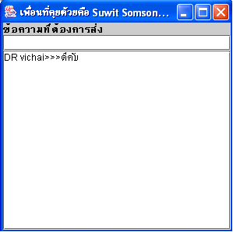

รูป 8-11 แสดงหน้าจอการคุยแบบส่วนตัวบนฝั่งผู้สอน
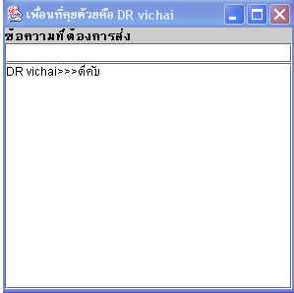

รูป 8-12 แสดงหน้าจอการคุยแบบส่วนตัวบนฝั่งผู้เรียน

แสดงหน้าจอเมื่อวาดรูปที่ต้องการ

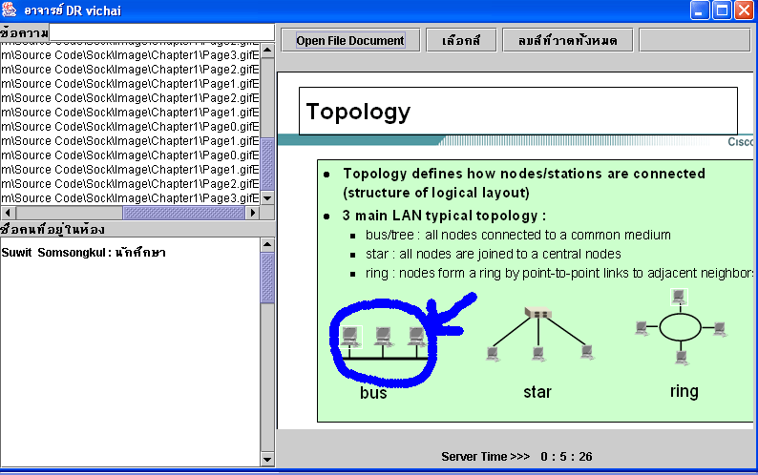

รูปที่ 8-13 แสดงหน้าจอเมื่อผู้สอนวาดรูปที่ต้องการบนเอกสาร
เมื่อผู้สอนวาดรูปโดยกดคลิกซ้ายค้างแล้วลากเม้าไปยังตำแหน่งต่างๆ ที่ต้องการจะสามารถวาดรูปที่ต้องการได้

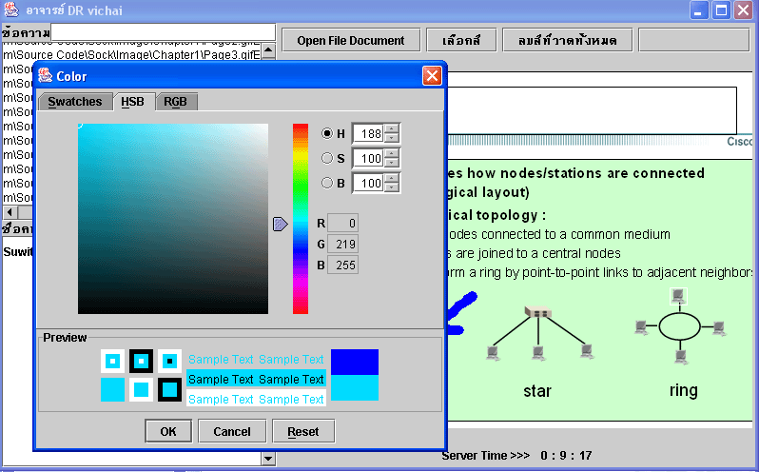

รูปที่ 8-14 แสดงหน้าจอเมื่อผู้สอนเลือกสีของปากกา
ผู้สอนสามารถเลือกสีของปากกาที่เขียนได้โดยกดที่ปุ่มเลือกสีก็จะแสดงหน้าจอขึ้นมาเพื่อเลือกสีที่ต้องการ เมื่อเลือกสีที่ต้องการแล้วปากกาก็จะเปลี่ยนเป็นสีที่เลือกทันที

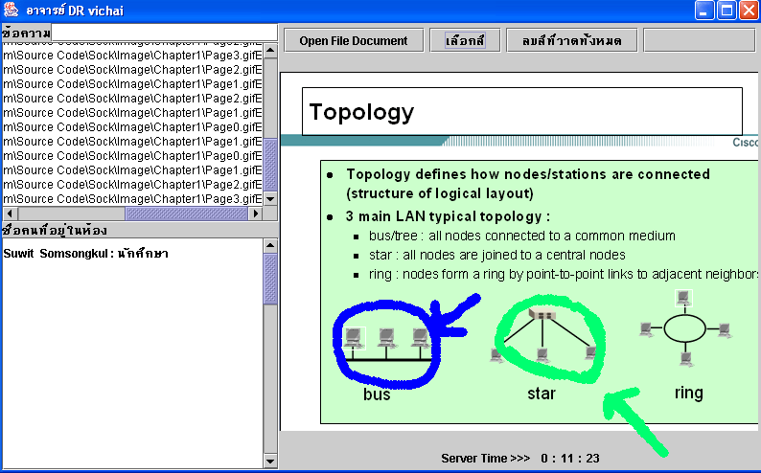

รูปที่ 8-15 แสดงหน้าจอเมื่อผู้สอนวาดรูปด้วยสีที่เลือก
เมื่อเลือกสีที่ต้องการแล้วปากกาก็จะเปลี่ยนเป็นสีที่เลือกทันที

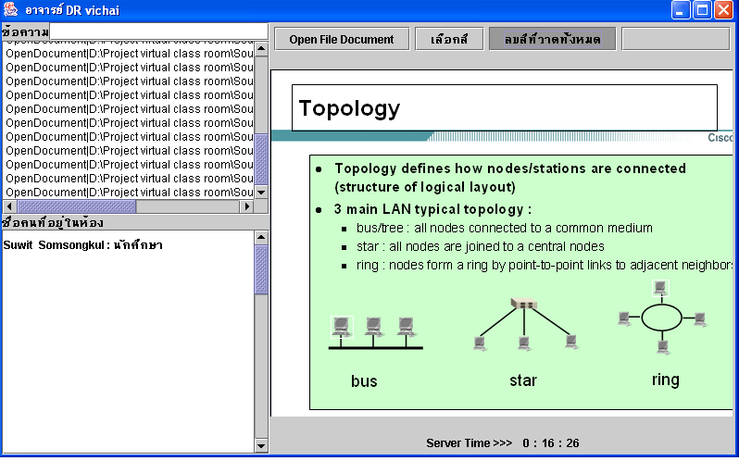

รูปที่ 8-16 แสดงหน้าจอเมื่อกดลบรูปที่วาดทั้งหมด
เมื่อผู้สอนกดปุ่มลบลายเส้นปากกาที่วาดทั้งหมด ลายเส้นทั้งหมดที่อยู่บนหน้าจอเอกสารก็จะหายไปดังแสดงในรูปที่ 8-16

ส่วนที่ 2 ของผู้เรียน
2.1) สามารถเรียนผ่านเครือข่ายได้
2.2) จำลองภาพผู้เรียนและห้องเรียนโดยแสดงเป็นภาพ 2 มิติ
2.3) ตัวละครที่จำลองขึ้นสามารถแสดงท่าทางต่างๆ ตามแต่ละสถานการณ์ได้ เช่น ผู้เรียนยกมือเมื่อต้องการถาม เป็นต้น
2.4) กระดานเรียนจะถูกควบคุมโดยผู้สอนและผู้เรียนจะเห็นกระดานตามที่อาจารย์เลื่อน
2.5) เมื่อผู้เรียน log in เข้าระบบแล้ว ระบบจะตรวจสอบว่ามี sheet ที่เรียนหรือไม่ ถ้าไม่มีระบบจะ download sheet ที่เรียนให้แบบอัตโนมัติ
2.6) ผู้เรียนสามารถคุยกับเพื่อนแบบส่วนตัวได้
2.7) ผู้เรียนสามารถถามและตอบผู้สอนขณะเรียนได้
2.8) ผู้เรียนสามารถเลือกเปิดเอกสารแบบส่วนตัวได้

8.1.2) ส่วน GUI ของผู้เรียน

รูปที่ 8-17 แสดงหน้าจอ Login
เมื่อผู้เรียนเปิดโปรแกรม โปรแกรมจะขึ้นหน้าจอ Log in ให้ใส่ Username และ Password เมื่อกรอกรหัสผ่านเรียบร้อยแล้วก็ให้กดปุ่มตกลงเพื่อส่งข้อมูลไปที่เซิร์ฟเวอร์เพื่อตรวจสอบรหัสผ่าน

รูปที่ 8-18 แสดงหน้าจอ Download เอกสารอัตโนมัติ
เมื่อรหัสผ่านถูกต้อง ระบบจะตรวจสอบว่าได้ download เอกสารแล้วหรือยัง ถ้ายังไม่ได้ download เอกสารก็จะดำเนินการ download เอกสารให้อัตโนมัติ

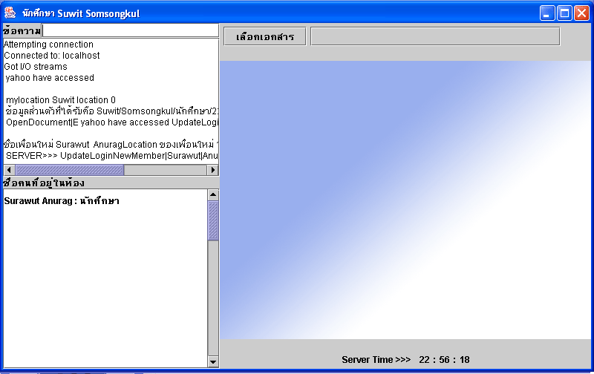

รูปที่ 8-19 แสดงหน้าจอผู้เรียน

เมื่อ download เอกสารเสร็จแล้วจะเข้าสู่หน้าจอของผู้เรียนเมื่อรหัสผ่านถูกต้อง

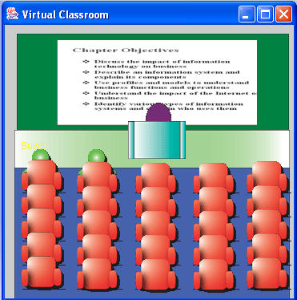

รูปที่ 8-20 แสดงหน้าจอจำลองการเรียนเป็นแบบ 2 มิติ

แสดงห้องเรียนจำลองที่สร้างขึ้นโดยแสดงรูปนักศึกษาที่อยู่ในห้องเรียนโดยจำลองเป็นภาพ 2 มิติ

แสดงหน้าจอเมื่อพิมพ์ข้อความสื่อสารกับผู้สอน

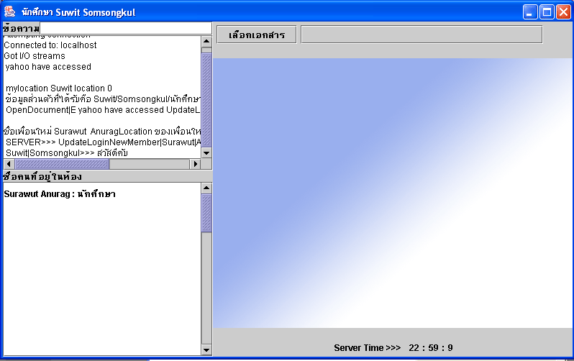

รูปที่8 -21 แสดงหน้าจอเมื่อพิมพ์ข้อความสื่อสารกับผู้สอน
ข้อความสนทนาจะปรากฏขึ้นบนพื้นที่แสดงข้อความดังแสดงในรูปที่ 8-21

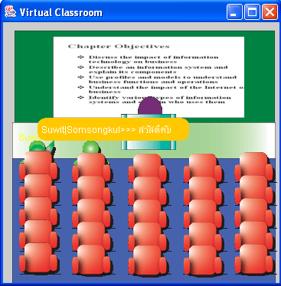

รูปที่ 8-22 แสดงหน้าจอจำลองสภาพแวดล้อมของห้องเรียน
เมื่อพิมพ์ข้อความที่ต้องการแล้วจะแสดงข้อความที่หน้าจอกราฟิก 2 มิติดังแสดงใน
รูปที่ 8-22

แสดงหน้าจอเมื่อเลือกคุยแบบส่วนตัวกับเพื่อน

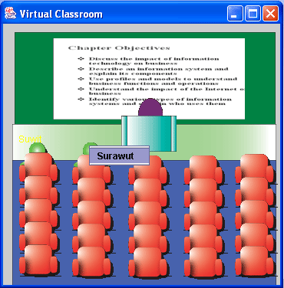

รูป 8-23 แสดงหน้าจอเมื่อกดคลิกขวาที่ตำแหน่งของเพื่อน
เมื่อต้องการคุยแบบส่วนตัวก็สามารถทำได้โดยเคลื่อนเม้าไปยังตำแหน่งเพื่อนที่ต้องการจะคุยด้วยแล้วกดคลิกขวา จะมีชื่อเพื่อนแสดงขึ้นมาดังรูป และเมื่อกดคลิกซ้ายที่ชื่อเพื่อนก็จะแสดงหน้าจอขึ้นมาเพื่อให้สามารถคุยกับเพื่อนแบบส่วนตัวได้

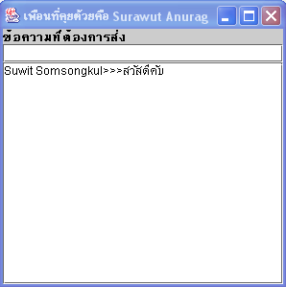

รูป 8-24 แสดงหน้าจอการคุยแบบส่วนตัวบนฝั่งผู้กด

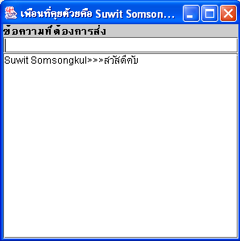

รูป 8-25 แสดงหน้าจอการคุยแบบส่วนตัวบนฝั่งผู้เรียน

แสดงหน้าจอเมื่อเลือกเอกสารที่ต้องการ
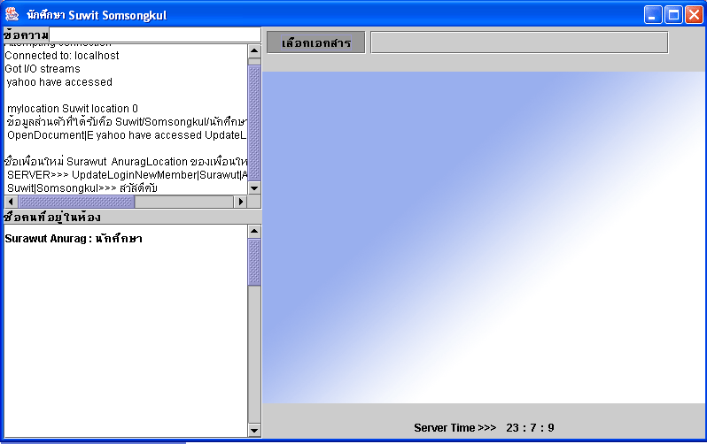

รูปที่ 8-26 แสดงหน้าจอเมื่อกำลังกดปุ่มเลือกเอกสารแบบส่วนตัว
เมื่อผู้เรียนกดคลิกปุ่มเลือกเอกสารแล้วก็จะแสดงหน้าจอเลือกเอกสารแบบส่วนตัว
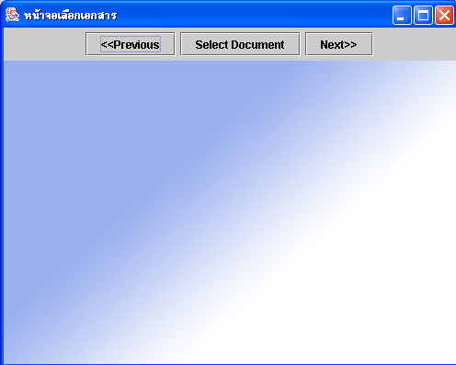

รูปที่ 8-27 แสดงหน้าจอสำหรับดูเอกสารแบบส่วนตัว
แสดงหน้าจอเอกสารแบบส่วนตัวของผู้เรียนซึ่งจะสามารถเลือกเปิดเอกสารที่ต้องการได้ซึ่งไม่อยู่ในการควบคุมเอกสารของอาจารย์

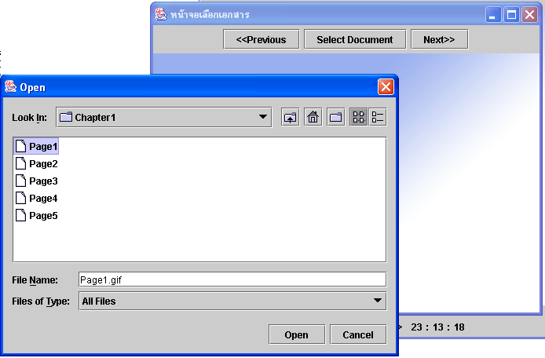

รูปที่ 8-28 แสดงหน้าจอเมื่อกดเลือกเอกสาร
เมื่อกดปุ่ม Select Document จะแสดงหน้าจอเลือกเอกสารดังแสดงในรูปที่ 8-28

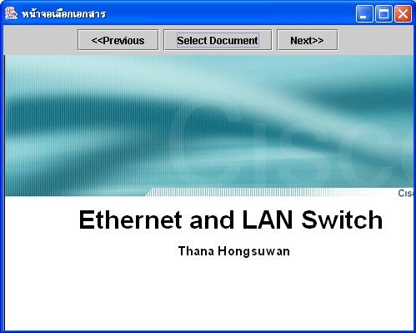

รูปที่ 8-29 แสดงหน้าเอกสารที่เลือก
เมื่อเลือกเอกสารที่ต้องการแล้วก็จะแสดงหน้าเอกสารขึ้นบนหน้าจอเปิดเอกสารส่วนตัวเหมือนดังแสดงในรูปที่ 8-29

8.2 ) ส่วน Web Application

ทำงานร่วมกับระบบห้องเรียนเสมือนจริงโดยเป็นส่วนสนับสนุน มีหน้าที่ดังต่อไปนี้
- เป็นที่สำหรับ ลงทะเบียนนักศึกษา และอาจารย์
- เป็นที่สำหรับดูข้อมูลส่วนตัวของนักศึกษาและอาจารย์
- ดูเกรด
- ดูตารางเรียนส่วนบุคคลสำหรับนักศึกษา
- ใช้ลงทะเบียนเรียนสำหรับนักศึกษา
- สามารถใช้ Download เอกสารการเรียนได้
- สามารถใช้ Upload เอกสารการสอนได้
- ดูตารางสอนสำหรับอาจารย์แต่ละท่าน
- เป็นที่แลกเปลี่ยนความรู้ความคิดเห็นในเว็บบอร์ด
- Admin สามารถแก้ไขเปลี่ยนแปลงข้อมูลที่สำคัญได้เท่านั้น

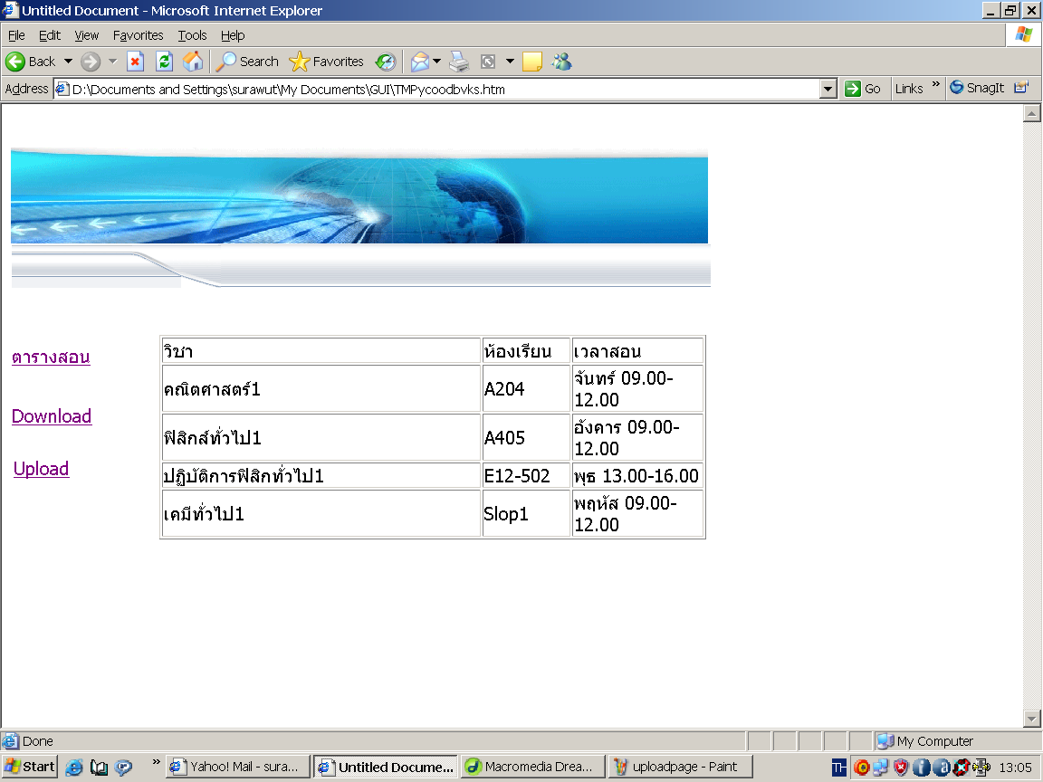

รูปที่ 8-30 แสดงตารางสอนของอาจารย์
อาจารย์สามารถดูตารางสอนส่วนตัวสำหรับแต่ละบุคคลได้ในระบบส่วนตัวเมื่ออาจารย์คลิ้กที่ Link ตารางสอน ซึ่งแสดงดังรูปที่ 8-30

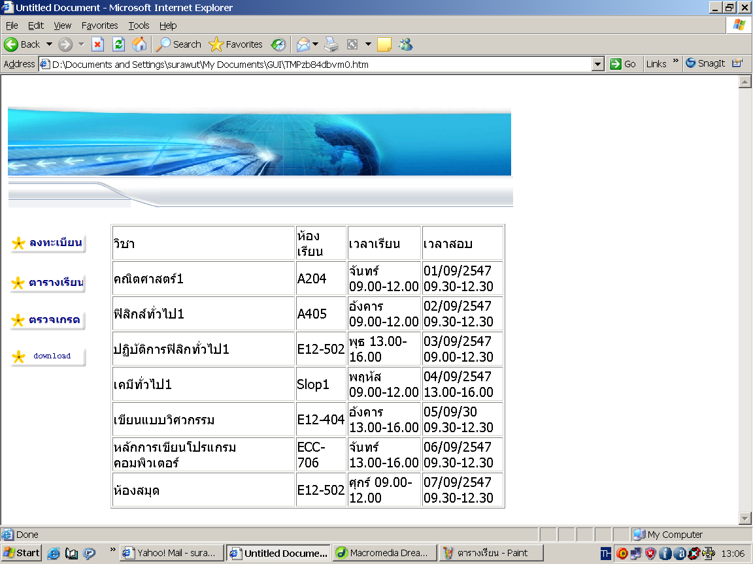

รูปที่ 8-31 แสดงตารางเรียนของนักเรียน
นักเรียนจะดูตารางเรียนส่วนตัวในระบบส่วนตัวได้โดยคลิ้กที่ Link ชื่อตารางเรียน แล้วจะได้ผลปรากฏ ดังรูปที่ 8-31

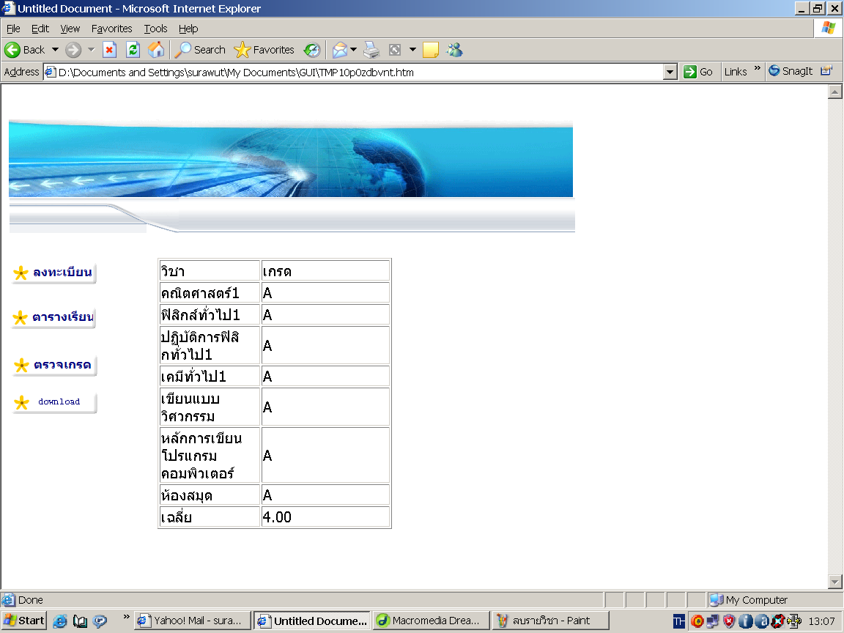

รูปที่ 8-32 แสดงเกรดของนักเรียน
นักเรียนสามารถดูผลการเรียนของตนเองในระบบส่วนตัวได้ โดยคลิ้กที่ Link ชื่อ ตรวจเกรด จะแสดงชื่อวิชาที่ลงทะเบียนและเกรดที่ได้ในเทอมนั้น ๆ และเกรดเฉลี่ย ดังผลลัพธ์ดังรูปที่ 8-32

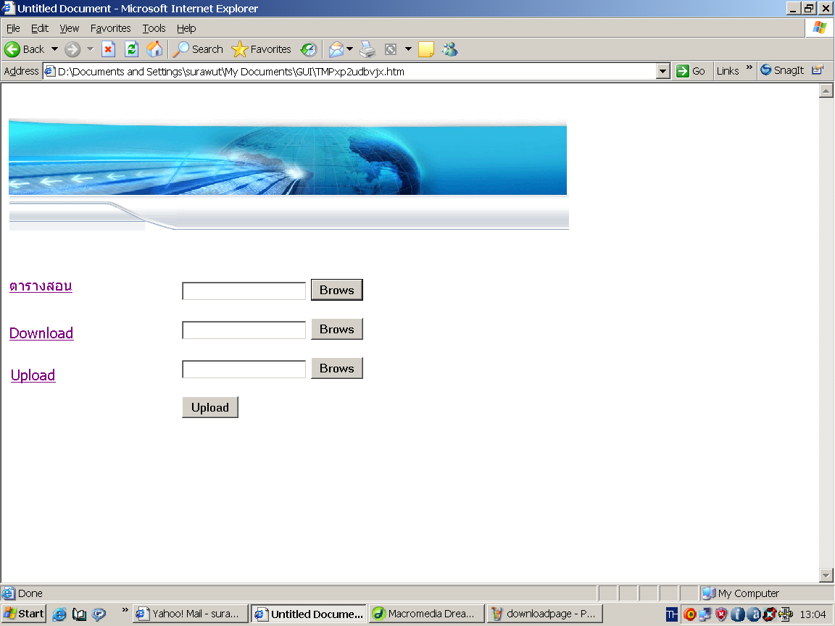

รูปที่ 8-33 แสดงการ upload เอกสาร
อาจารย์และผู้ดูแลระบบสามารถ Upload เอกสารต่าง ๆ ขึ้นบนระบบได้ โดยคลิ้กที่ Link ชื่อ upload แล้วจะได้ผลลัพธ์ดังรูปที่ 8-33

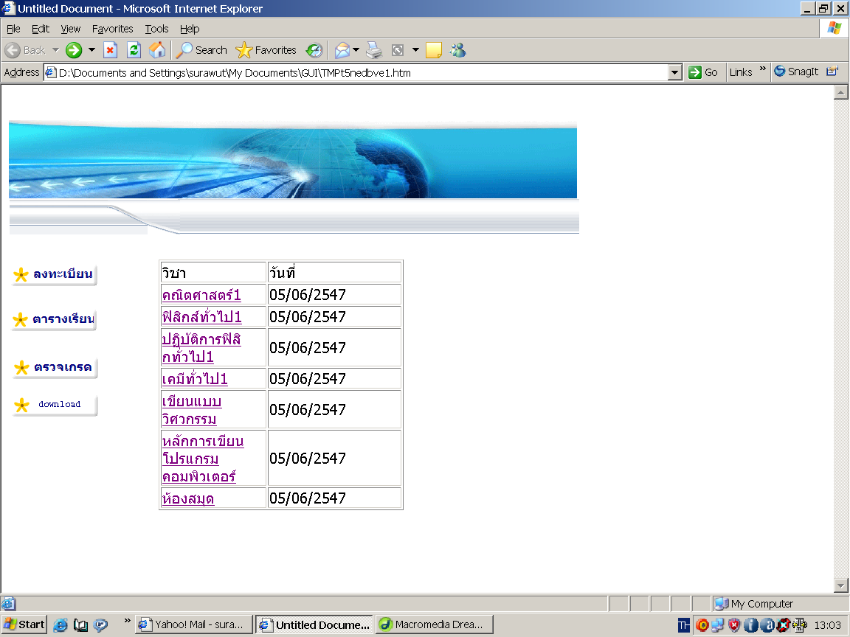

รูปที่ 8-34 แสดงการ download เอกสาร
ในการ Download เอกสาร สามารถที่จะเลือก Load เอกสารวิชาต่าง ๆ ได้โดยคลิ้กที่ Link ชื่อ download แล้วจะปรากฏรายวิชาที่ถูก Upload ไว้ให้เลือก ดังรูปที่ 8-34

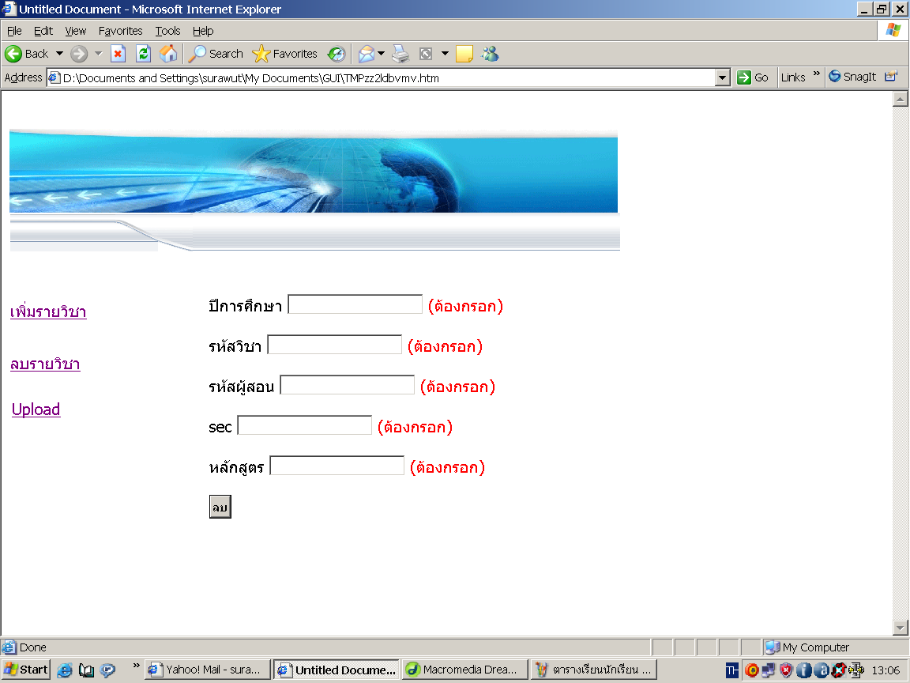

รูปที่ 8-35 แสดงการลบรายวิชาของ Admin
ผู้ดูแลระบบสามารถเพิ่มหรือ ลบรายวิชา ในระบบส่วนตัว โดยคลิ้กที่ Link ชื่อ ลบรายวิชา แล้วจะปรากฏช่องให้กรอกรายละเอียดวิชาที่ต้องการจะลบดังรูปที่ 8-35

